Fecha: 25 de Septiembre de 2015
Boletín de prensa Nº 1434

HOY SÁBADO 26 DE SEPTIEMBRE, TODOS AL BULEVAR EN LA AVENIDA IDEMA

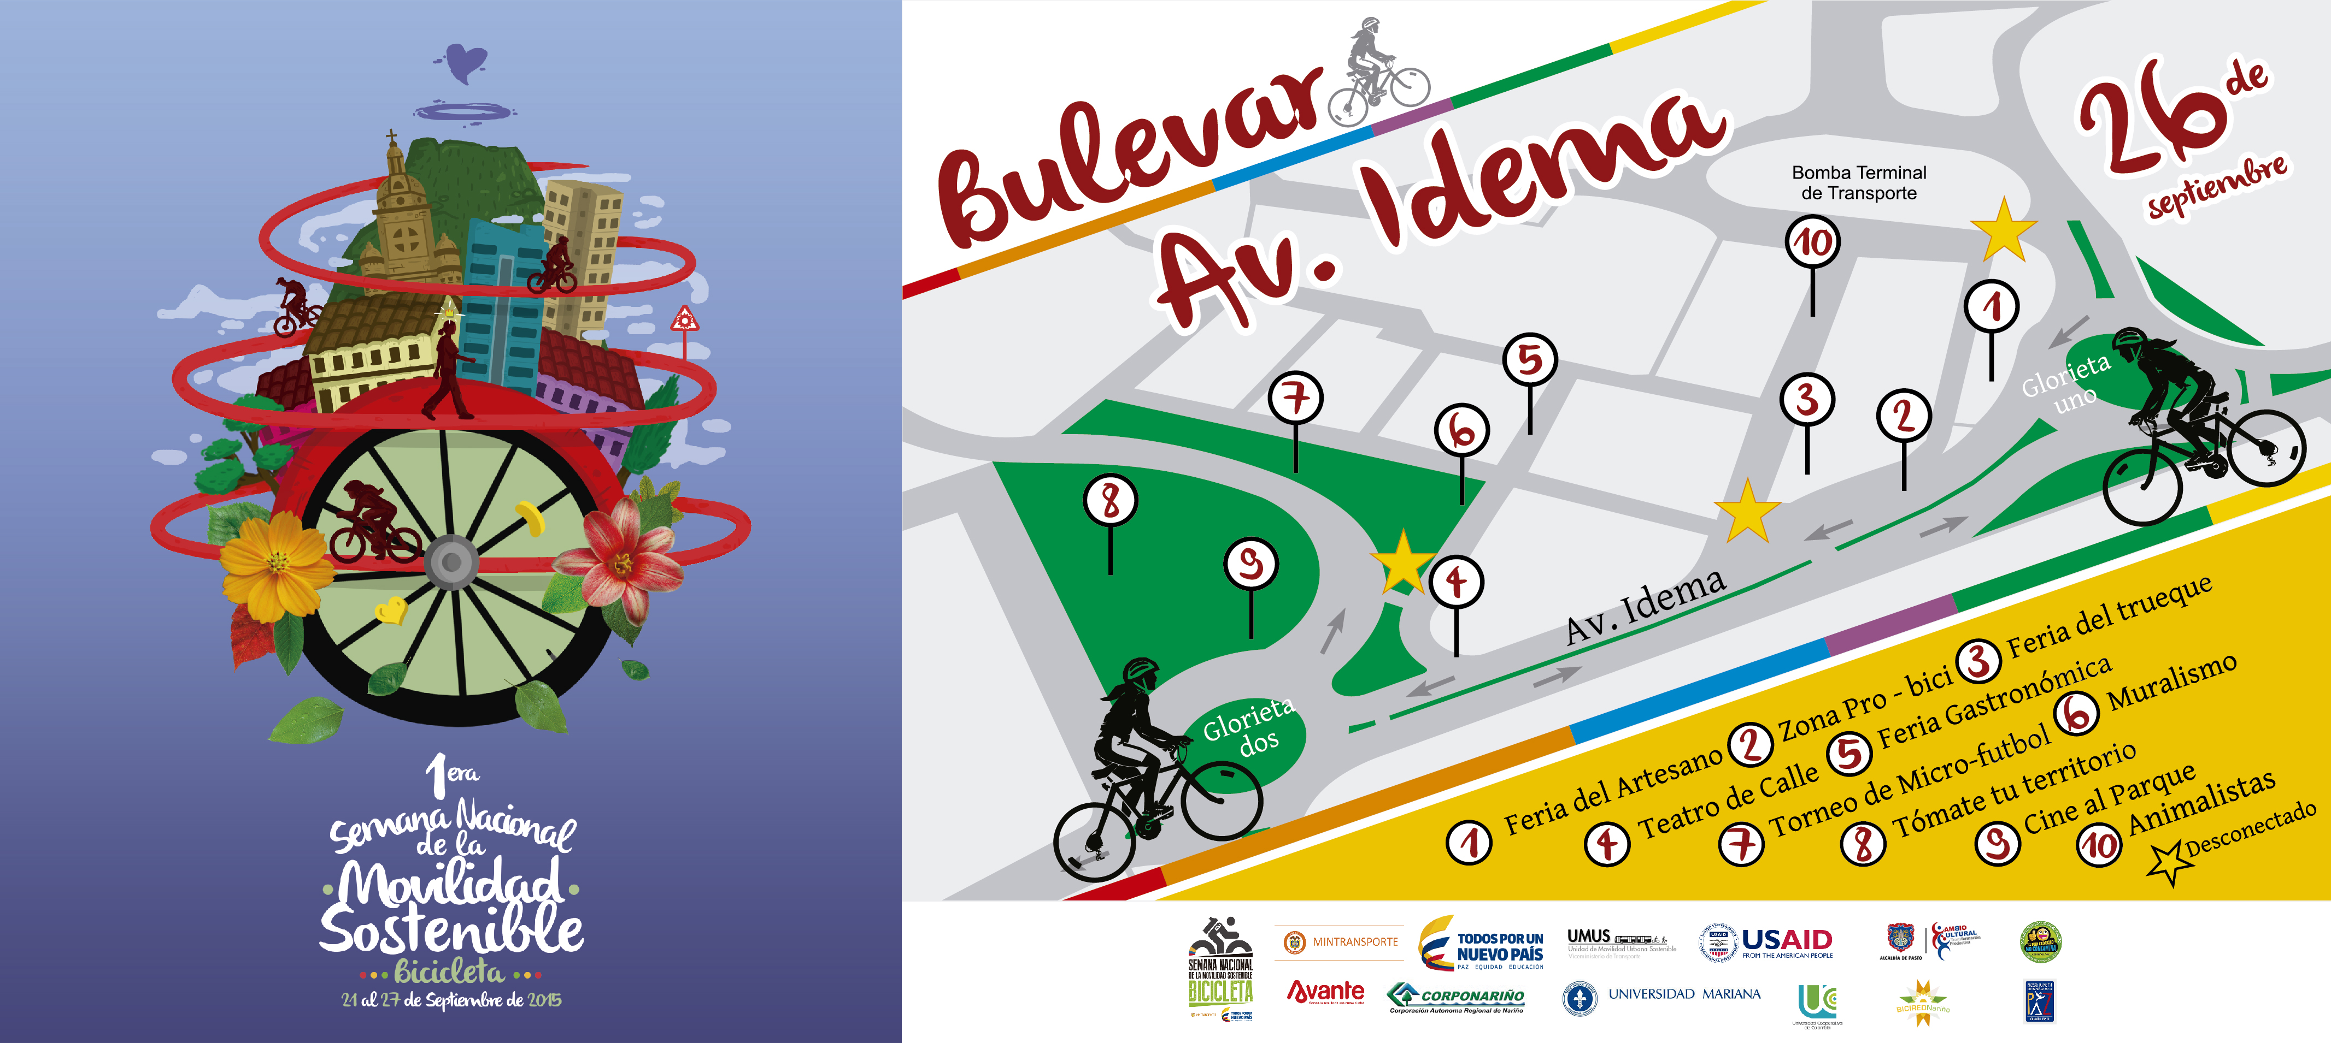

En el marco de la celebración de la Primera Semana Nacional de la Movilidad Sostenible “Pasto en Movimiento por la Bici” se realizará hoy sábado 26 de septiembre desde las 4:00 de la tarde hasta 10:00 de la noche, el Bulevar en la Avenida Idema donde se podrá apreciar diferentes actividades culturales, deportivas y gastronómicas. La iniciativa que se adelanta a través de la Subsecretaría de Movilidad y Red Bici, tiene el objetivo de empoderar a los ciudadanos frente al espacio público y el uso adecuado de las cebras para los peatones, respetar a los ciclistas y manejar bien las normas de tránsito.

En el evento se efectuará una feria de artesanos con la participación de la Secretaría de Cultura, se instalará una zona probici donde se cuenta con varios colectivos de la bicicleta entre ellos la Fundación Tortuga quienes desarrollarán una actividad trueque de bicicleta y la red bici promocionará el respeto de las ciclorutas y los pasos peatonales.

Los asistentes podrán disfrutar de teatro callejero, gastronomía con la participación de graduados de la Escuela de Artes y Oficios, cine al parque con un colectivo de artistas electric bombas y el fick pack, desconectados de música, danzas y la campaña respira paz del PNUD, entre otras actividades.

La Administración Local y el Programa Cambio Cultural hacen la invitación a toda la ciudadanía a que participen del tercer bulevar que se hace en la ciudad.

Mayor Información: Coordinador Programa Cambio Cultural, Leonardo Sanzón. Celular: 3006157292

CELEBRACIÓN DÍA MUNDIAL DEL TURISMO

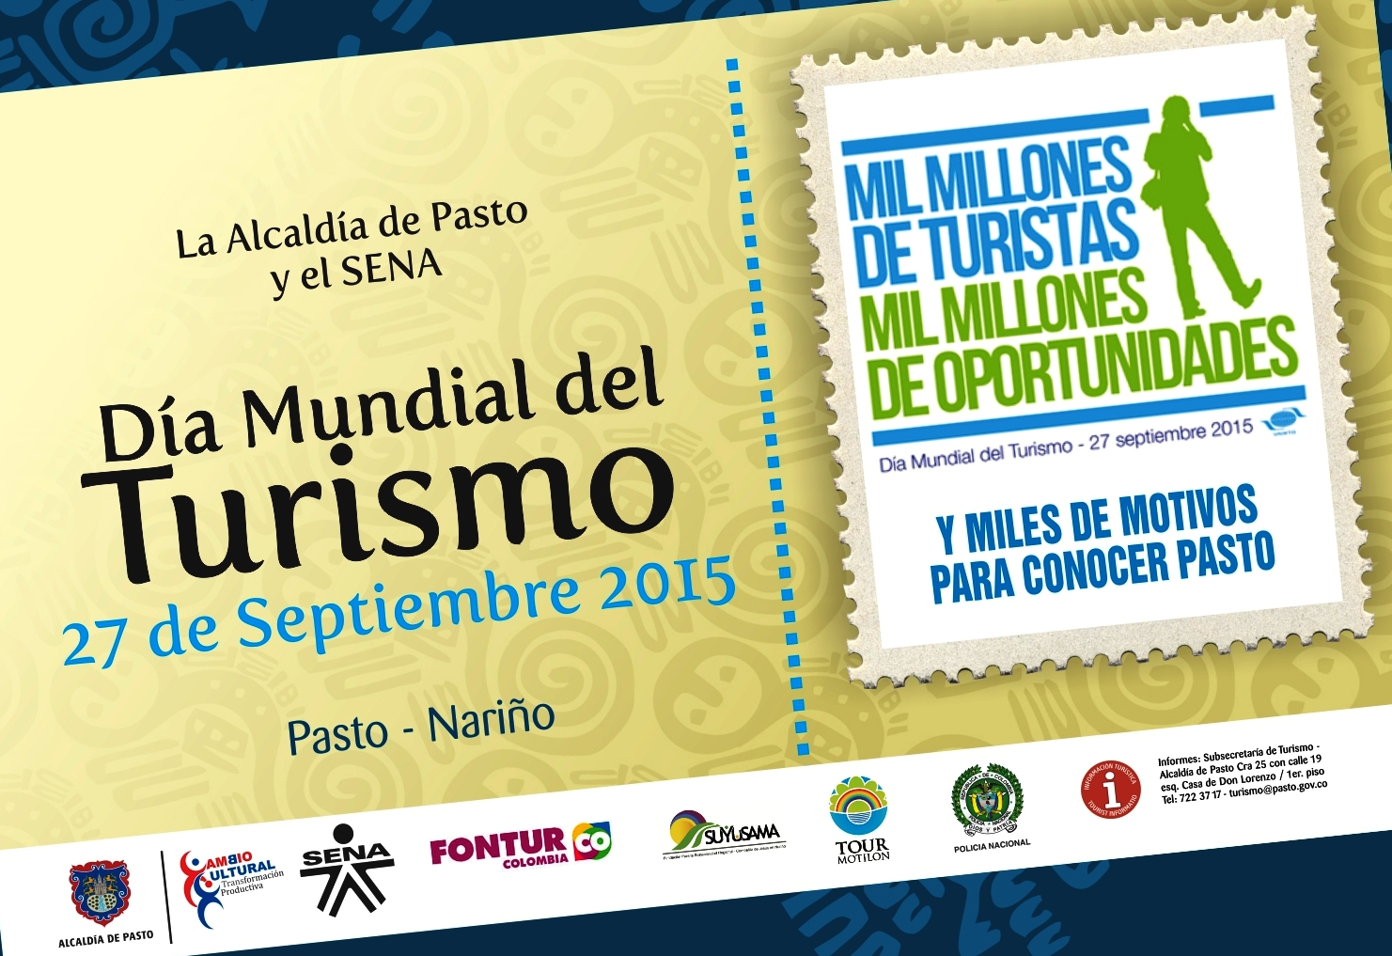

En la celebración del Día Mundial del Turismo que para este año tiene como lema, “Un Millón de Turistas, un Millón de Oportunidades” y buscando potencializar los territorios con recursos culturales y naturales para que se conviertan en oportunidades que beneficien el destino, se llevará a cabo este sábado 26 de septiembre, un viaje de familiarización a la vereda Motilón con diferentes medios de comunicación del nivel local y nacional.

El propósito es lograr que los periodistas, difundan la experiencia en el escenario real con sus medios de comunicación, fortaleciendo así a las comunidades locales. La Asociación Tour Motilón, de la vereda Motilón del corregimiento El Encano, serán los anfitriones que expondrán los paquetes turísticos que fueron diseñados como producto de la formación que se desarrolló con el Servicio Nacional de Aprendizaje SENA.

La jornada es liderada por la Alcaldía de Pasto a través de la Secretaría de Desarrollo Económico y Competitividad- Subsecretaría de Turismo en coordinación con el SENA y el apoyo de FONTUR, la Fundación Suyusama y las organizaciones comunitarias de la vereda Motilón del corregimiento El Encano.

Mayor Información: Subsecretaria de Turismo, Adriana Solarte López. Celular: 3006749825

CORREGIMIENTO LA LAGUNA ESCENARIO DE III ELIMINATORIA DEL CONCURSO DE MÚSICA CAMPESINA

La tercera ronda eliminatoria del XIII Concurso Municipal de Música Campesina se llevará a cabo este domingo 27 de septiembre en el corregimiento de La Laguna. María Paula Chavarriaga Rosero, Secretaria de Cultura, invitó a los grupos que quieran participar en este concurso para que se inscriban en la eliminatoria. “Los grupos que deseen participar no tienen necesidad de desplazarse hasta la dependencia ya que pueden hacerlo directamente el día de la presentación”, precisó.

Los grupos que clasifiquen en esta ronda participarán en la gran final del concurso que se llevará a cabo el 18 octubre, Música Campesina es organizado por la Alcaldía de Pasto y cuenta con el apoyo del Ministerio de Cultura con el objetivo de fortalecer, promover, difundir y preservar las manifestaciones musicales autóctonas del Municipio de Pasto en torno al “Sonsureño” como género musical insigne de nuestra región.

Mayor Información: Secretaria de Cultura, María Paula Chavarriaga R. Celular: 3006196374

JUNTAS PRESTADORAS DE ACUEDUCTO SE ACTUALIZAN EN POLÍTICAS DE AGUA POTABLE PARA LA ZONA RURAL

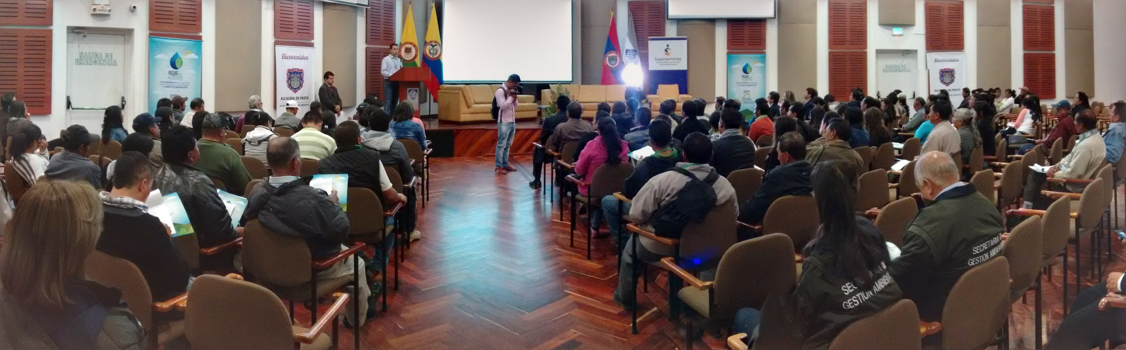

En el marco del Primer Foro Interinstitucional de Fortalecimiento Organizacional de Juntas Prestadoras de Acueducto de Pasto, se dieron cita las instituciones regionales y nacionales quienes presentaron su aporte en temas ambientales y los procesos que adelantan en la región con el objetivo de propiciar un espacio donde las junta administradoras del sector rural reciban el apoyo de todas las entidades que tengan que ver con su desarrollo.

En este propósito la Alcaldía de Pasto trabaja con 134 juntas en el fortalecimiento, constitución, registro ante la Superintendencia de Servicios Públicos Domiciliarios y reporte de información, de las cuales 49 cuentan con todo el acompañamiento.

Juan Manuel Flechas Hoyos coordinador de política sectorial del Viceministerio de Agua, socializó los avances en la implementación de la política de suministro de agua potable y saneamiento básico rural. “La oferta institucional para las aéreas rurales por parte del Viceministerio de Agua consta de tres ejes, políticas de saneamiento, implementación de esquemas diferenciales de vigilancia de la Súperintendencia de Servicios Públicos Domiciliarios, implementación de esquemas diferenciales que respondan a las necesidades comunitarias y trámites ambientales como el permiso para el vertimiento de soluciones alternativas, garantizando que no se afecte el medio ambiente”.

Mercedes Tarapués Díaz presidente de la Asociación de Acueductos de la Vereda Cujacal Bajo, destacó la labor de la Alcaldía de Pasto frente a este tipo de eventos ya que prepara a la comunidad en temas de fortalecimiento y actualización de conocimientos. “La micro medición es un avance muy grande ya que el usuario aprende a utilizar bien el recurso hídrico, la gente de la comunidad es consciente de eso y ya no lo desperdician”.

Campo Elias Iguada presidente de la Junta Administradora y de Alcantarillado del corregimiento de Jamondino, expresó que el foro fue importante por el apoyo nacional y de la Alcaldía de Pasto. “Es bueno el acompañamiento que ha tenido la Administración Local con el tema de micro medidores ya que para nosotros es una responsabilidad tener un acueducto, capitalizar las juntas y aprender a cuidar nuestras micro cuencas por medio de la reforestación”.

KERMES EN LA INSTITUCIÓN HERALDO ROMERO IMPULSA LA AGRICULTURA URBANA

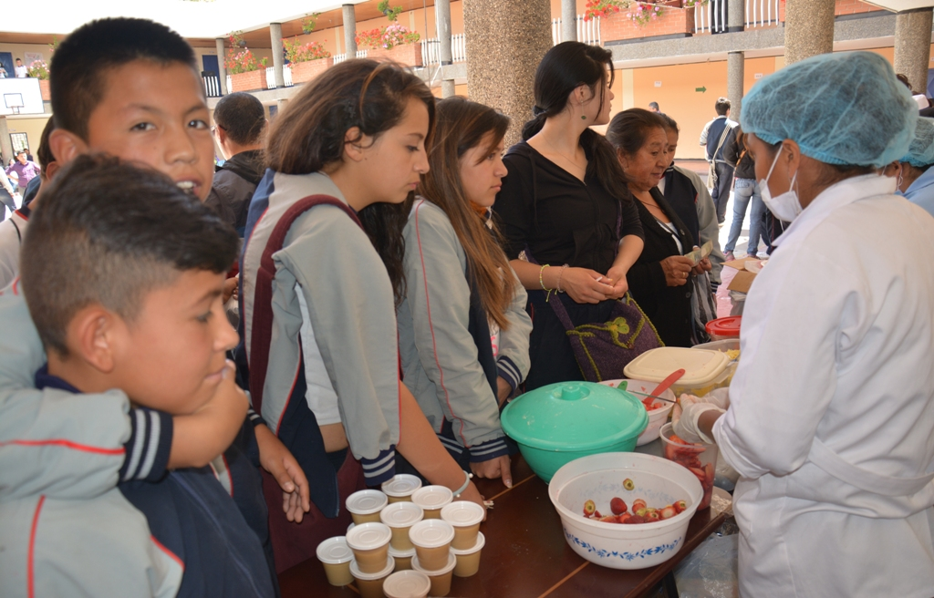

La Alcaldía de Pasto realizó la Kermés Agroalimentaria en la Institución Heraldo Romero en el marco del Programa de ‘Hábitos y Estilos de Vida Saludable’, fortaleciendo los procesos que se adelanta con los estudiantes e integrándolos con el proyecto de Agricultura Urbana que desde la Secretaría de Agricultura se realiza con nueve asociaciones que asistieron a exponer tanto los productos en fresco como transformados.

“Lo importante es que estas jornadas se institucionalicen para beneficio de la comunidad, así estamos incentivando el consumo de frutas y hortalizas orgánicas entre los estudiantes, padres de familia y docentes, para que ellos transmitan a otros este mensaje”, indicó el secretario de Agricultura Luis Efrén Delgado Eraso.

Durante la jornada los anfitriones de la IEM realizaron actos culturales complementando la exhibición y oferta realizada por los asociados, como frutas, hortalizas, flores, productos preparados como carnes y hamburguesas con quinua. María Marleny Navarro de la Asociación Renacer manifestó: “hemos aprendido a sembrar en pequeños espacios y a utilizar desechos para los abonos y estamos presentando a los jóvenes nuestros productos”.

Mayor Información: Secretario de Agricultura, Luis Efrén Delgado Eraso. Celular: 3204053434

Pasto Transformación Productiva

Oficina de Comunicación Social
Alcaldía de Pasto

